云南省质量技术监督局办公室文件
云质监办特〔2018〕24号
云南省质量技术监督局关于贯彻加强氢气瓶 管理严防流入制毒渠道的通知
各州、市质量技术监督局：
为认真贯彻落实《中华人民共和国禁毒法》、《中华人民共和国特种设备安全法》和国务院有关规定，国家禁毒委员会办公室 中华人民共和国公安部 国家质量监督检验检疫总局制定下发了《关于加强氢气瓶管理严防流入制毒渠道的通知》（禁毒办通〔2018〕9号，以下简称《通知》，见附件），结合我省实际，提出以下意见，请认真贯彻落实。
一、各州、市质量技术监督局要按《通知》要求，积极配合禁毒部门对辖区内的氢气瓶充装单位进行上门排查，督促充装单位梳理统计在本单位充装氢气和购买瓶装氢气的全部客户信息，交禁毒部门。
二、各州、市质量技术监督局要加强氢气瓶充装单位的日常监督检查，督促充装单位完善气瓶档案并办理自有产权气瓶和托管气瓶的使用登记，严禁充装非自有产权气瓶和非托管气瓶，坚决打击无证充装行为、取缔无证充装单位。会同禁毒部门督促充装单位建立实名充装、销售登记制度，按《通知》要求完善销售记录。
三、氢气瓶充装单位要建立气瓶充装管理信息系统。原制造单位未安装电子识读标签的本单位在用自有产权气瓶和托管气瓶要逐只安装电子识读标签，新采购的氢气瓶应当是已取得氢气瓶制造许可证且已安装电子识读标签的制造单位生产的氢气瓶，新、旧瓶均应统一纳入本单位气瓶充装管理信息系统，对氢气瓶的档案、充装、销售、检验等环节进行全流程动态管理。

附件：关于加强氢气瓶管理严防流入制毒渠道的通知（禁毒办通〔2018〕9号）

云南省质量技术监督局办公室
2018年1月30日
附件
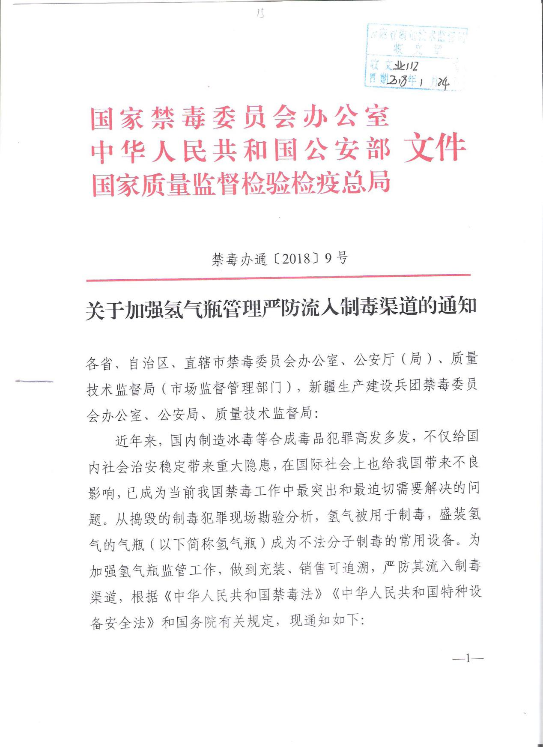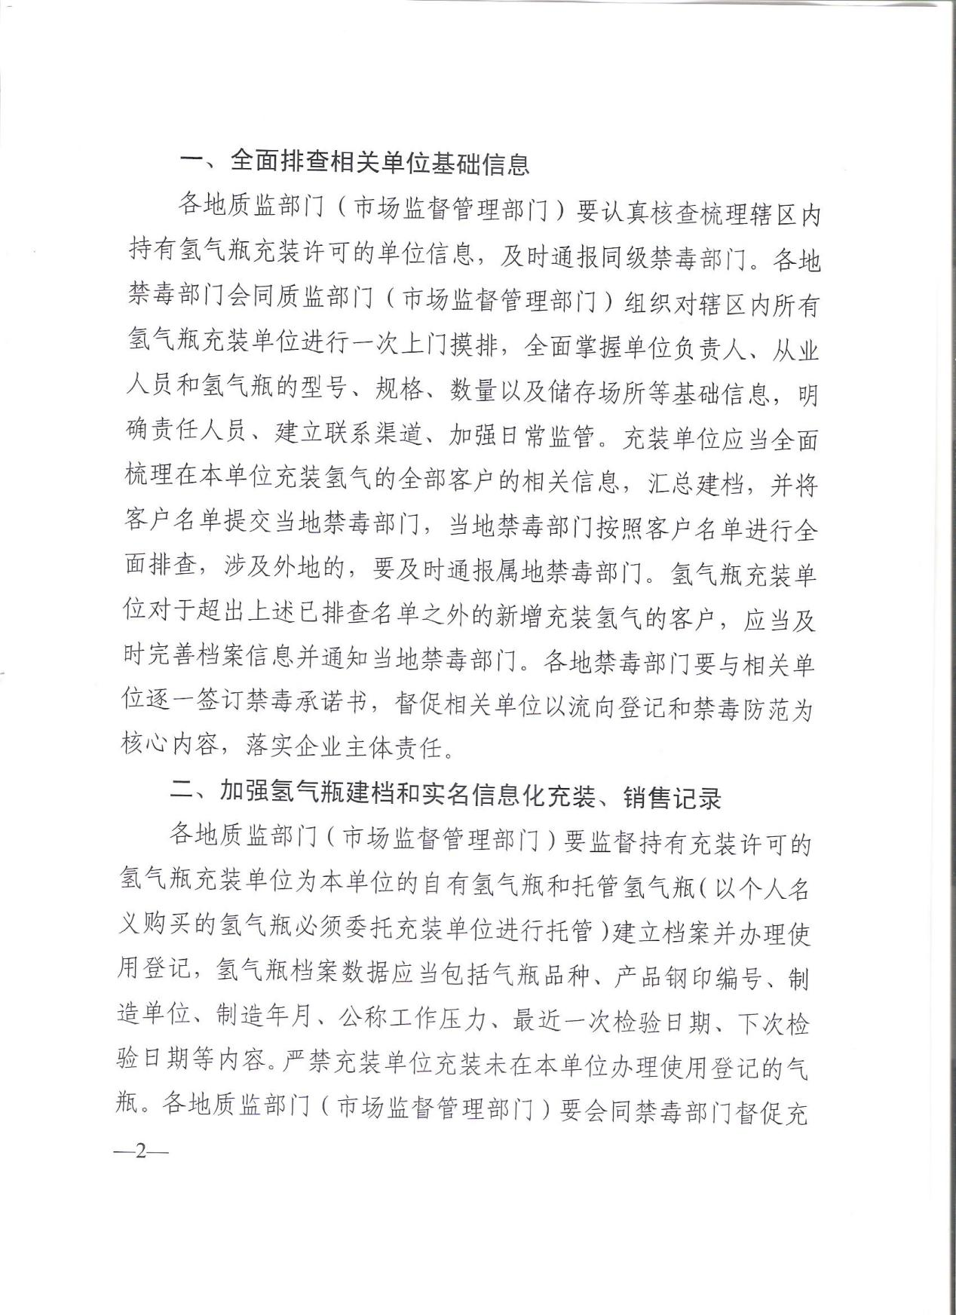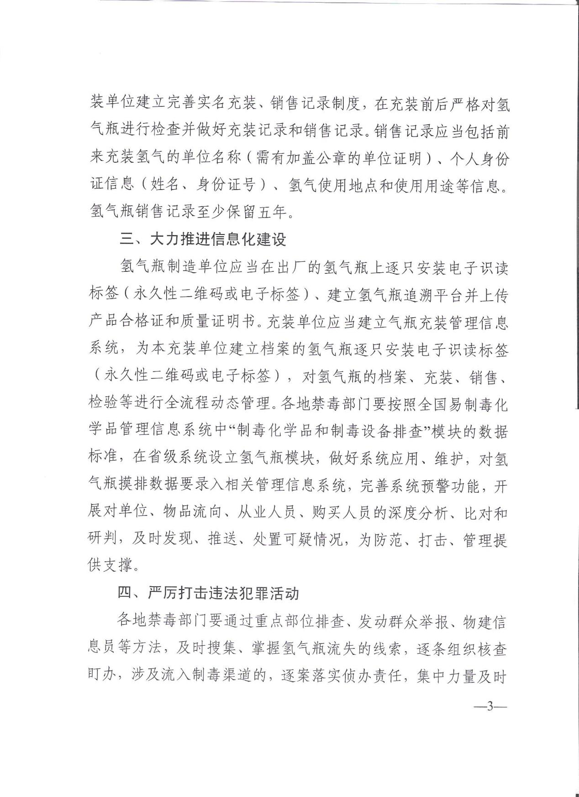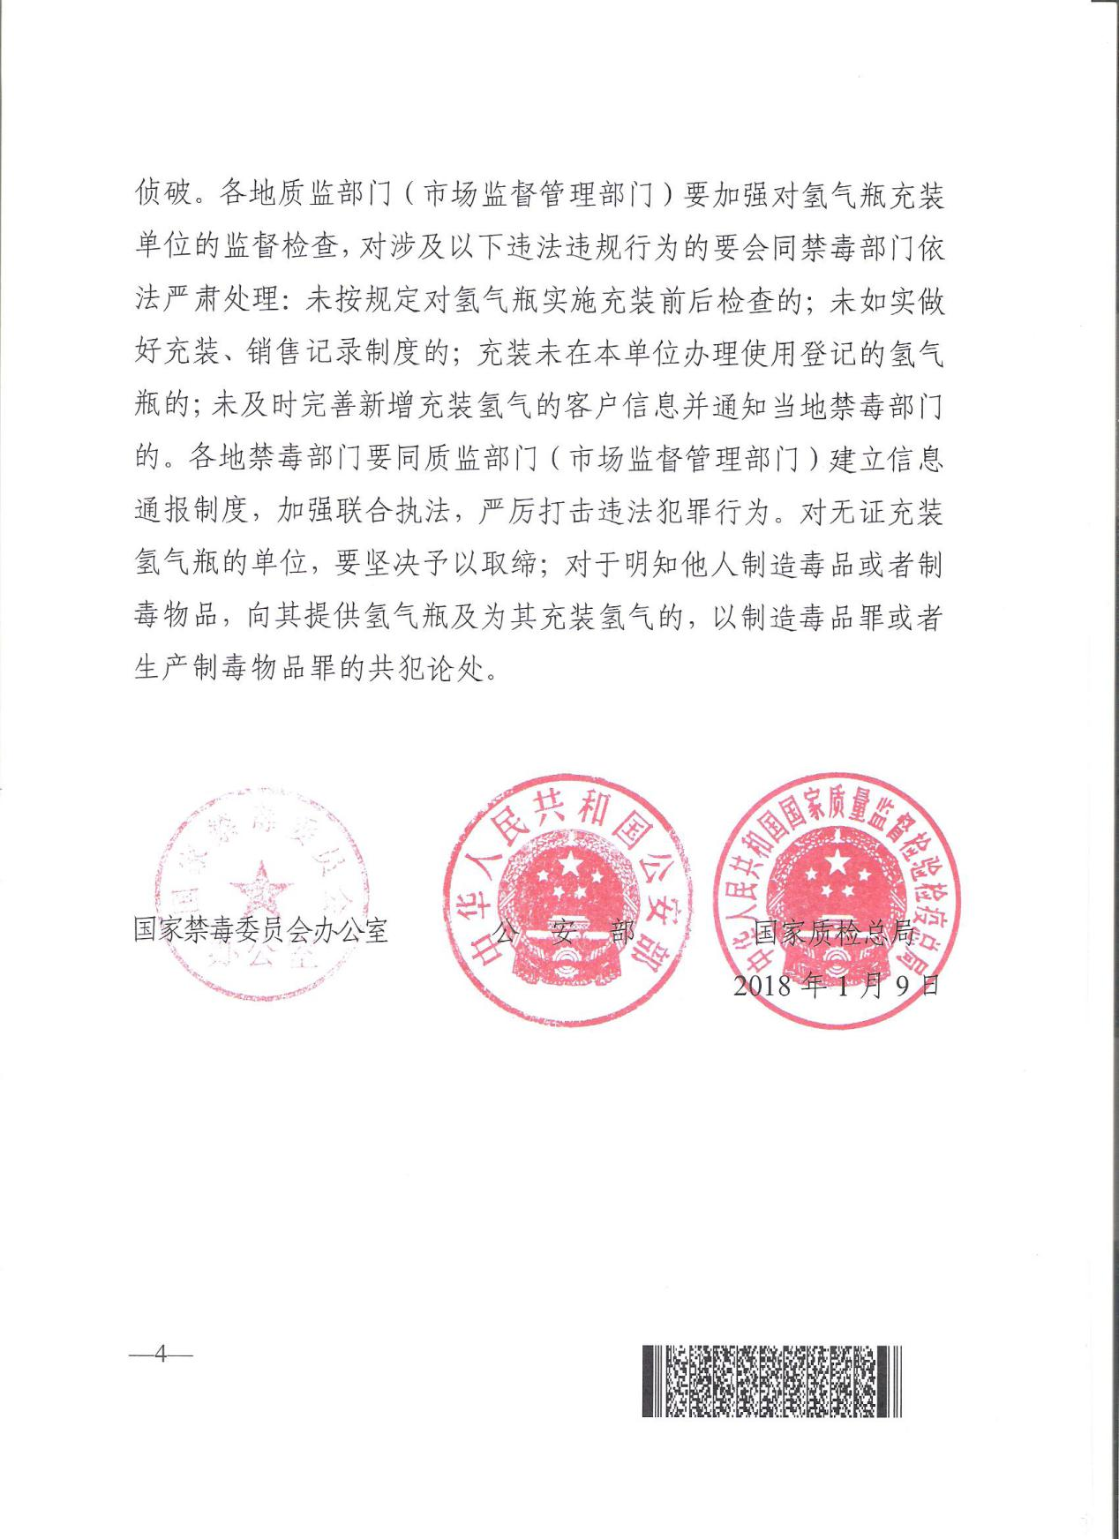

抄送： | 局领导、两总师。
云南省质量技术监督局办公室 |  | 2018年1月31日印发

